Zegarki Perfect biżuteria na każdą okazję
Szukając uniwersalnej biżuterii warto postawić na <b>zegarki Perfect</b>. Dobierzecie różnorodne style zegarków, zarówno sportowych, bardzo eleganckich, jak i modeli na co dzień. Zegarek jest bardzo uniwersalną ozdobą, która zawsze będzie dobrze wyglądać na ręce i dodatkowo spełnia inne funkcje.

Zegarki Perfect zarówno dla mężczyzn i kobiet
Niezależnie od płci, zegarki Perfect są bardzo popularną ozdobą. Kiedyś stanowiły oznakę pozycji, stanowiska zawodowego. Teraz zegarek nosi każdy bez względu na płeć, wiek, czy pozycję zawodową. Jednak wiele osób pragnie nosić piękne zegarki, które oprócz pierwotnej funkcji mierzenia czasu teraz pełnią wiele innych, przydatnych funkcji.

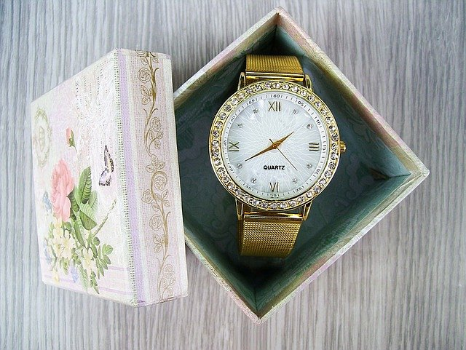
Zegarki Perfect dobry pomysł na prezent
Jeśli nie wiesz jaki prezent kupić bliskiej Ci osobie, to zegarek zawsze stanowi uniwersalny i bardzo elegancki prezent, który w większości przypadkach będzie trafiony. W szczególności zegarki Perfect i ich różnorodne modele. Jedynie musisz pamiętać jaki styl lubi osoba, której chcesz sprezentować zegarek. Dla drobnej kobiety nie przystoi kupić zegarka z ogromną tarczą. Jednak osoba o masywniejszych rękach może preferować większe zegarki.

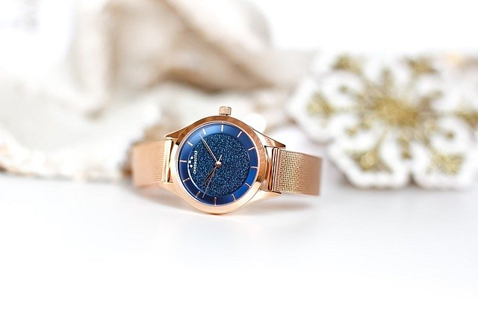
Gdzie poszukiwać dobrego zegarka?
Warto przejrzeć sklepu internetowe oraz ceny na ceneo.pl, ale jeśli chcemy zobaczyć zegarek w rzeczywistości, warto wybrać się do sklepu. Zegarki Perfekt są dostępne w obu konfiguracjach.

